네트워크 게임 프로그래밍 제작기획서

2018180009 김시인

2018182034 전수민

2019182046 김미령

목차

1. 게임 기획

* 게임 개요(게임 이름, 장르, 소개 등)
* 게임 플레이
* 오브젝트나 UI소개, 조작법

1. 개발 환경
2. 하이 레벨 디자인(다이어그램을 다 넣는다고 생각하면 됨)

* 전체적인 게임 플로우 다이어그램
* 서버 다이어그램
* 클라 다이어그램
* 서버 클라 동작 다이어그램

1. 로우 레벨 디자인

* 객체 설명(멤버변수, 멤버변수), 서버 함수 설명, 클라이언트 함수 설명

1. 팀원 역할 분담
2. 개발 일정(캘린더 형식으로)

게임 기획

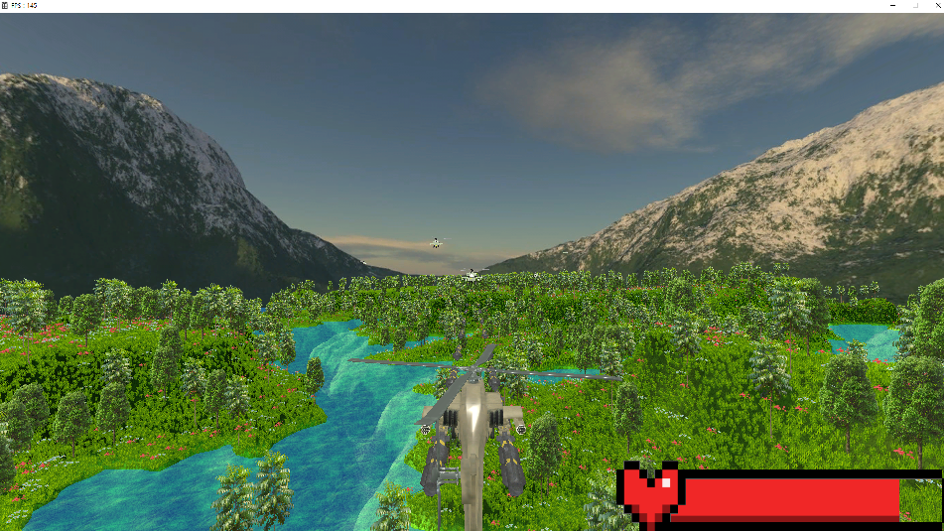

(게임 실행 화면)

게임 이름 : 3D 헬기 대전게임 (3D게임 프로그래밍2, 전수민)

다른 플레이어와 미사일을 쏴서 hp를 깎아 경쟁하는 게임.

최대 3명까지 동시에 접속 가능하고, 플레이어가 미사일에 맞아 HP가 모두 닳았을 경우 몇 초간 죽어 있다가 랜덤한 위치에 다시 부활한다.

개발환경 : visual studio c++ 2022 / DirectX12 / TCPIP

조작 키 : WASD(전진, 후진, 좌우 이동), P(미사일 발사), QE(좌우 회전), 34(상하 회전), 12(상승, 하강)

오브젝트 : 지형, 전투기(플레이어), 미사일

UI : HP바